确保员工、客户及合作伙伴安全
贝加莱退出SPS展会，推出虚拟展厅
贝加莱取消了参加2021年德国纽伦堡电气自动化系统、元器件及智能产品解决方案展览会（SPS）。“我们希望保护我们员工、客户及合作伙伴的健康，并尽我们所能减缓疫情蔓延，”贝加莱德国分公司董事总经理Markus Sandhöfner说道。
“展会将数千人聚集在相对狭小的空间内。当地感染率越高，接触的人越多，感染的风险就越高 – 即使采取了最好的防疫措施，”Sandhöfner说道。“随着COVID-19病例数量的迅速增加，尤其是在巴伐利亚，我们认为目前参加大型活动是不合适的 – 尽管我们非常想念与我们的客户和对我们感兴趣的参观者进行个人接触。”
有关贝加莱产品和解决方案的信息，请访问公司新的虚拟展厅experience.br-automation.com。“在那里，参观者可以享受虚拟体验，了解自动化将如何塑造制造业的未来，”Sandhöfner说道。“当然，我们随时可以就我们的解决方案和创新进行一对一的交流。如果您还没有贝加莱联系人，可以在我们网站上的联系中轻松地找到合适的联系人。”

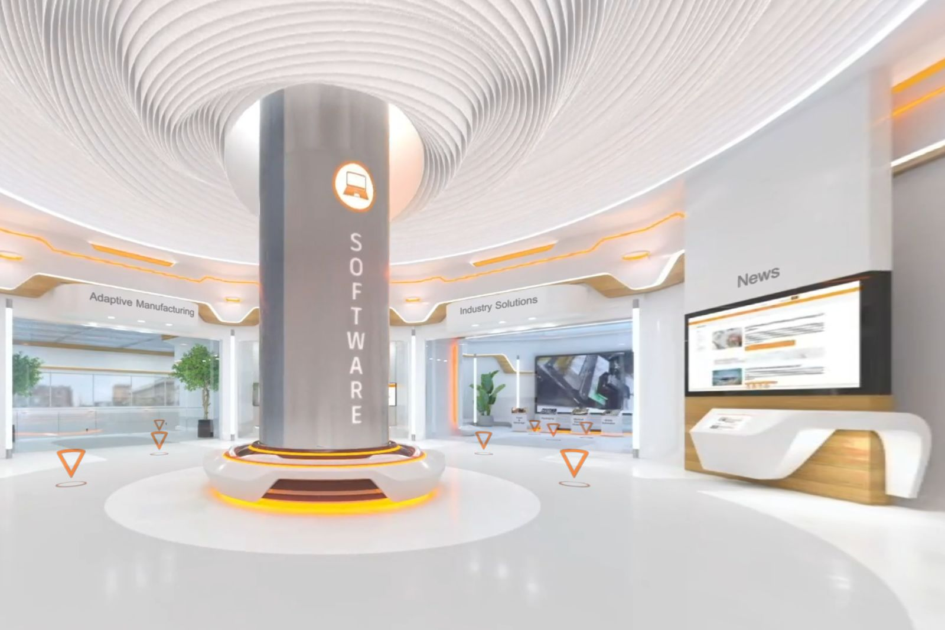
贝加莱开设了虚拟展厅，参观者可以在世界上任何地方近距离体验贝加莱的产品和解决方案。

关于贝加莱
贝加莱是一家总部位于奥地利并在全球拥有分公司的创新型自动化企业。2017年7月，贝加莱成为ABB集团的机械自动化事业部。作为工业自动化领域的全球领导者，贝加莱将前沿技术与领先工程相结合，为几乎每个行业的客户提供面向机器与工厂自动化、运动控制、HMI和集成安全技术的完整解决方案。借助于OPC UA、POWERLINK、openSAFETY等工业物联网通信标准，以及强大的Automation Studio软件开发平台，贝加莱不断重新定义自动化工程的未来。受简化流程和超出客户预期的承诺驱动，贝加莱始终保持创新精神并处于工业自动化领域的前沿。
获取更多信息，请访问www.br-automation.com。

